2015- 2016 EĞİTİM – ÖĞRETİM YILI 7. SINIF FEN BİLİMLERİ DERS PLÂNI
I.BÖLÜM
Dersin Adı: | Fen Bilimleri | 32.Hafta (16 – 20 Mayıs 2016)
Sınıf: | 7.Sınıf
Ünite No-Adı: | 6. Ünite: Elektrik Enerjisi
Konu: | Ampullerin Bağlanma Şekilleri
Önerilen Ders Saati: | 4 Saat
II.BÖLÜM
Öğrenci Kazanımları/Hedef ve Davranışlar: |  | 7.6.1.4. Ampermetreyi devreye seri bağlayarak okuduğu değeri akım şiddeti olarak adlandırır ve birimini ifade eder.  7.6.1.5. Voltmetreyi devreye paralel bağlayarak devre uçları arasındaki gerilimi (potansiyel farkı) ölçer ve birimini ifade eder.
Ünite Kavramları ve Sembolleri: |  | Seri bağlama  Paralel bağlama  Elektrik akımı
Uygulanacak Yöntem ve Teknikler: |  | Anlatım, Soru Cevap, Rol Yapma, Grup Çalışması
Kullanılacak Araç – Gereçler: |  | Elektrik Akımını Ölçelim etkinliği için;  Ampul  Bağlantı Kabloları  Duy  Anahtar  Pil  Pil Yatağı  Ampermetre  Devredeki Gerilimi Ölçelim etkinliği için;  Pil  Ampul  Çeşitli Boyutlarda Piller  Duy  Bağlantı Kabloları  Voltmetre
Açıklamalar: |  | -
Yapılacak Etkinlikler: |  | Elektrik Akımını Ölçelim (D.K. Sayfa:183)  Devredeki Gerilimi Ölçelim (D.K. Sayfa:185)
Özet: | Ampermetre  Bir elektrik devresinde belirli bir noktadan geçen elektrik akımı ölçülebilir. Elektrik akımını ölçmek için kullanılan araca ampermetre denir. Ampermetre kısaca “A” harfi ile gösterilir. Ampermetre ile ölçülen elektrik akımı ise “i” harfi ile gösterilir ve elektrik akımının birimi, elektrik akımı ile ilgili çalışmalar yapan André Marie Ampére (Andre Mari Amper)’nin soyadı olan amperdir. Ampermetrelerin içerisinde kullanılan iletken teller devreden geçen elektrik akımını etkilemeyecek şekilde yapılmıştır. Bu nedenle ampermetreler devreye seri olarak bağlanır. Ampermetre devreye paralel bağlanırsa ampermetre üzerinden büyük miktarda akım geçer. Bu durumda ampermetre zarar görür.  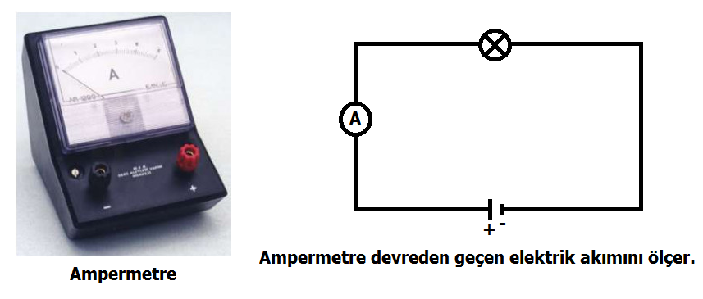  Gerilim (Potansiyel Fark)  Elektrik devrelerindeki gerilimi (potansiyel fark) aşağıdaki düzenekteki gibi bir sisteme benzetebiliriz. Pompa suyu sürekli iterek kabın kollarındaki su düzeylerinin farklı olmasını sağlar ve kabın kolları arasındaki su akışı devam eder. Elektrik akımı da devrenin iki ucu arasındaki yüklerin enerjileri arasında fark olduğu sürece olur. Bu enerji farkı gerilimin oluşmasına yol açar. Gerilim, devrenin iki ucu arasındaki enerji farkının göstergesidir.  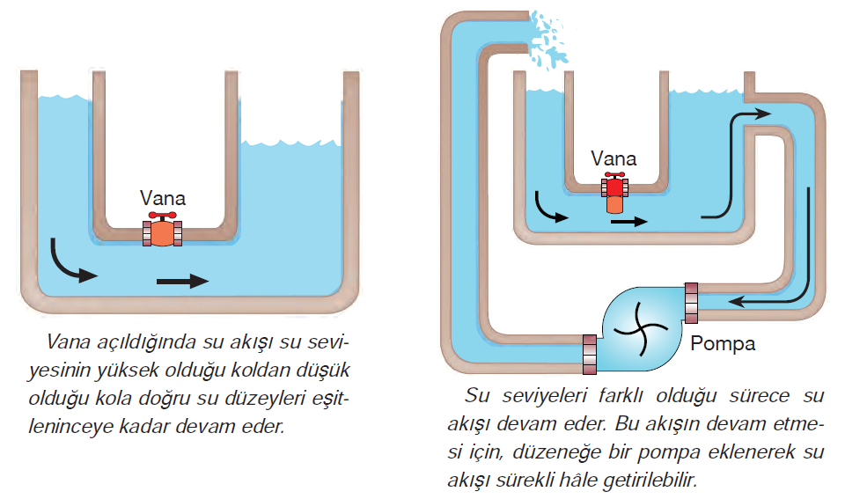  Elektrik devrelerinde elektrik akımının devamlı olmasını sağlayan (su tesisatındaki pompa gibi) elektrik enerjisi kaynakları vardır. Pil, akü, güç kaynağı vb. enerji kaynakları elektrik devrelerinde gerilim oluşturarak elektrik akımının meydana gelmesine sebep olur. Elektrikli aletlerin hepsi aynı gerilim altında çalışmaz. Çalışabilmeleri için farklı gerilimlere sahip enerji kaynaklarına ihtiyaç vardır.  Bir elektrik devresindeki gerilimi ölçmeye yarayan araca voltmetre denir. Gerilimin birimi volt olarak ifade edilir ve kısaca “V” ile gösterilir. Voltmetre, gerilimi ölçülecek noktalar arasına paralel olarak bağlanır ve bağlandığı yerdeki gerilimi ölçer. Voltmetrenin “+” ucu gerilimi ölçülecek devre elemanının “+” ucuna, “-” ucu ise elemanın “-” ucuna bağlanır.  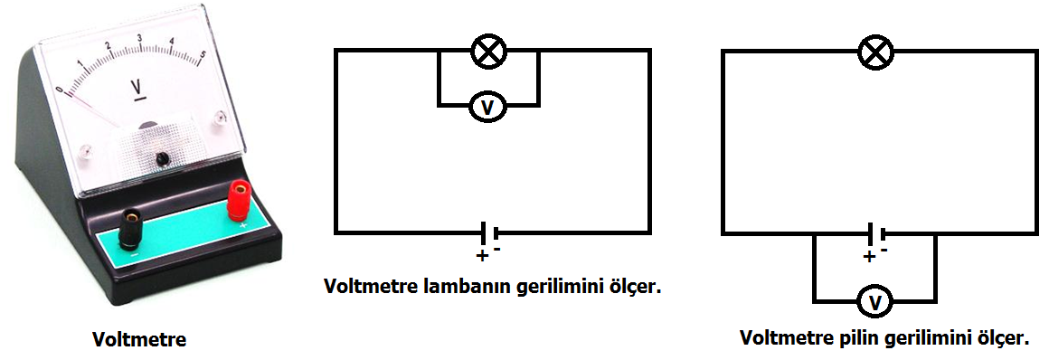  Voltmetre; direnci çok büyük olduğundan devreye paralel bağlanır, seri bağlanırsa devreden akım geçmez.
III.BÖLÜM
Ölçme ve Değerlendirme: | *Boşluk dolduralım  *Eşleştirelim Ölçme ve değerlendirme için projeler, kavram haritaları, tanılayıcı dallanmış ağaç, yapılandırılmış grid, altı şapka tekniği, bulmaca, çoktan seçmeli, açık uçlu, doğru-yanlış, eşleştirme, boşluk doldurma, iki aşamalı test gibi farklı soru ve tekniklerden uygun olanı uygun yerlerde kullanılacaktır.
IV.BÖLÜM
Dersin Diğer Derslerle İlişkisi:
V.BÖLÜM
Planın Uygulanmasıyla İlgili Diğer Açıklamalar:
………………………………….. Uygundur
Fen Bilimleri Öğretmeni ………………………………………
Okul Müdürü
NOT: Yukarıdaki günlük planı; ders kitapları ve ünitelendirilmiş yıllık planları baz alarak öğretmenlerimizin kendilerinin hazırlaması özellikle öğretmenin derse – konuya hakim olarak gelmesi açısından son derece önemlidir.
*Geleceğimizin teminatı gençlerimizin daha iyi eğitimi için öğretmenlerimizin çalışma azmini yitirmemesi umuduyla...
www.FenEhli.com

